Су-Джок терапия в работе логопеда.

Речь является одной из важнейших психических функций человека и сложной функциональной системой, в основе которой лежит использование знаковой системы языка в процессе общения. Нарушения речи могут отрицательно влиять на формирование личности ребенка, вызывать психические наслоения, специфические особенности эмоционально-волевой сферы, способствовать развитию отрицательных черт характера.

В настоящее время мы сталкиваемся с трудностями коррекционной работы из-за отсутствия у детей заинтересованности на занятиях, быстрой утомляемости. Вследствие этого, продуктивность коррекционного процесса снижается. Анализируя опыт педагогов, можно сказать, что традиционные методы не всегда эффективны в работе с дошколятами. Для развития интеллектуальных и речевых возможностей ребенка, наряду с традиционными методиками, мы используем самые разнообразные нетрадиционные технологии и средства развития.

Одной из таких нетрадиционных логопедических технологий является Су-Джок терапия (су - кисть, джок - стопа), последнее достижение восточной медицины, разработанная южно-корейским профессором Пак Чже Ву. Кисти и стопы являются, по мнению самого автора системы Су- Джок, «пультами дистанционного управления» здоровьем человека. Эти лечебные системы функционируют, как своего рода маленькие клиники, естественным образом излечивающие «болезни тела». На кистях и стопах в строгом порядке располагаются биологически активные точки, соответствующие всем органам и участкам тела.

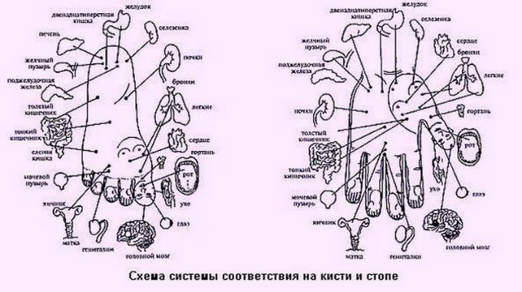

Актуальность использования массажера Су-Джок в логопедической коррекции у дошкольников с речевыми нарушениями позволяет не только повысить интерес к занятию, но и оказывает благотворное влияние на мелкую моторику пальцев рук, тем самым, способствуя развитию речи.

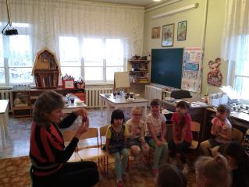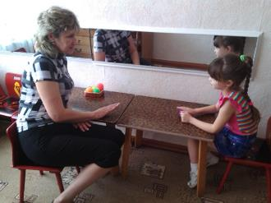

Су-Джок терапия – это высокая эффективность, безопасность и простота, наилучший метод самопомощи, существующий в настоящее время. Исследования невропатологов, психиатров и физиологов показали, что морфологическое и функциональное формирование речевых областей коры головного мозга совершается под влиянием кинестетических импульсов, идущих от пальцев рук. Поэтому, наряду с пальчиковыми играми, мозаикой, штриховкой, лепкой, рисованием, в логопедических целях Су-Джок терапия активизирует развитие речи ребенка.

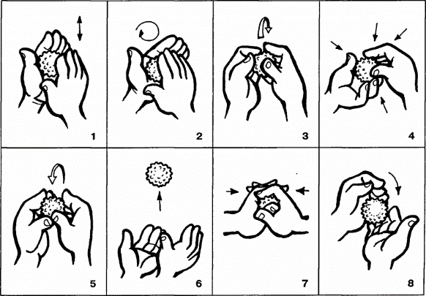

Мы применяем Су-Джок-массажеры в виде массажных шариков, в комплекте с массажными металлическими кольцами в сочетании с упражнениями по коррекции речи. Шариком можно стимулировать зоны на ладонях, а массажные колечки надеваются на пальчики.
Достоинствами Су-Джок терапии являются:
Высокая эффективность – при правильном применении наступает выраженный эффект.
Абсолютная безопасность – неправильное применение никогда не наносит вред – оно просто неэффективно.
Универсальность – Су-Джок терапию могут использовать и педагоги в своей работе, и родители в домашних условиях.
Простота применения – для получения результата проводить стимуляцию биологически активных точек с помощью Су-Джок шариков (они свободно продаются в аптеках и не требуют больших затрат).
Сочетание таких упражнений, как пальчиковая гимнастика, самомассаж с упражнениями по коррекции звукопроизношения позволяет значительно повысить эффективность коррекционно-логопедической деятельности в условиях детского сада, оптимизировать выполнение речевых упражнений в домашних условиях.

Таким образом, систематическая работа по коррекции речевого развития с использованием Су-Джок терапии не только мотивирует детей на занятие, но и позволяет повысить их речевые возможности.

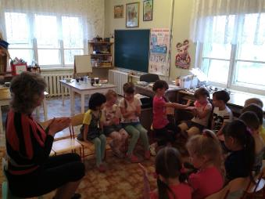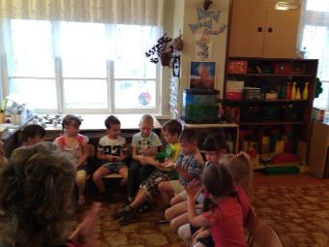

В процессе коррекционных занятий дети быстрее научатся произносить звуки. Словарный запас обогатится до уровня необходимого ребенку в школе. Ребята активнее будут работать на занятиях. У них сконцентрируются наблюдательность, внимание, память, усидчивость; повысится творческое воображение, логическое и образное мышление.
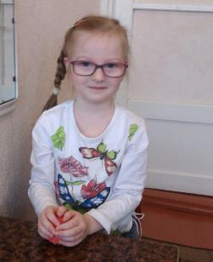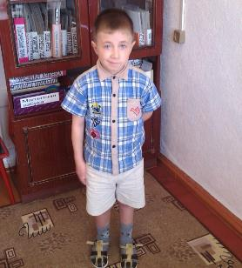
Примеры использования Су-Джок терапии:
- Массаж Су-Джок шарами.
(дети повторяют слова и выполняют действия с шариком в соответствии с текстом)

Я мячом круги катаю,
Взад - вперед его гоняю.
Им поглажу я ладошку.
Будто я сметаю крошку,
И сожму его немножко,
Как сжимает лапу кошка,
Каждым пальцем мяч прижму,
И другой рукой начну.

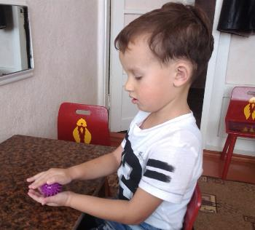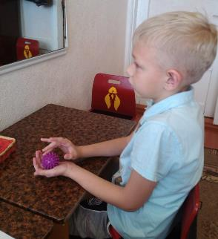

2. Использование Су-Джок шаров при автоматизации звуков.
(ребенок поочередно надевает массажное кольцо на каждый палец, одновременно проговаривая стихотворение на автоматизацию поставленного звука Ш)
3. Использование Су-Джок шаров при совершенствовании лексико-грамматических категорий
Упражнение «Один-много». Логопед катит «чудо-шарик» по столу ребенку, называя предмет в единственном числе. Ребенок, поймав ладонью шарик, откатывает его назад, называя существительные во множественном числе.
Аналогично упражнения «Назови ласково», «Скажи наоборот».

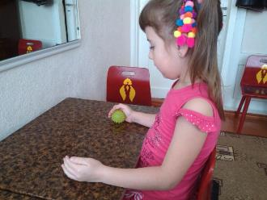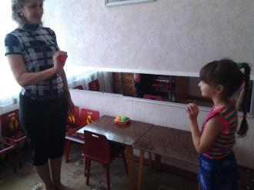

4. Использование Су-Джок шаров для развития памяти и внимания.
Дети выполняют инструкцию: надень колечко на мизинец правой руки, возьми шарик в правую руку и спрячь за спину и т.д.; ребенок закрывает глаза, взрослый надевает колечко на любой его палец, а тот должен назвать, на какой палец какой руки надето кольцо.
5. Использование шариков при выполнении гимнастики

И.п.: ноги на ширине плеч, руки опущены вдоль туловища, в правой руке шар.
1 - руки развести в стороны;
2 - руки поднять вверх и переложить шар в другую руку;
3 - руки развести в стороны;
4 - опустить руки.

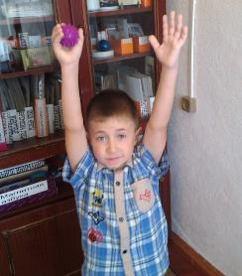

6. Использование шариков для звукового анализа слов.

Для характеристики звуков используются массажные шарики трех цветов: красный, синий, зеленый. По заданию логопеда ребенок показывает соответствующий обозначению звука шарик.
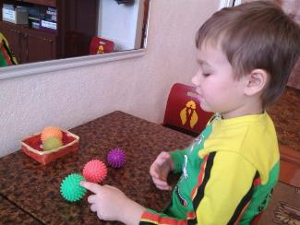
7. Использование шариков при совершенствовании навыков употребления предлогов.

На столе коробка, по инструкции логопеда ребенок кладет шарики соответственно: красный шарик - в коробку; синий – под коробку; зеленый – около коробки; Затем наоборот, ребенок должен описать действие взрослого.
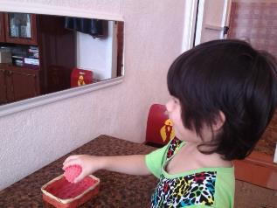
8. Использование шариков для слогового анализа слов.

Упражнение «Раздели слова на слоги»: Ребенок называет слог и берет по одному шарику из коробки, затем считает количество слогов.
Использование данной нетрадиционной методики возможно и в других занятиях и специально для массажа ладони руки и ступней ног. А сочетание таких упражнений, как пальчиковая гимнастика, самомассаж с упражнениями по коррекции звукопроизношения позволяет нам с вами значительно повысить эффективность коррекционно-логопедической деятельности в условиях детского сада, оптимизировать выполнение речевых упражнений в домашних условиях.

